附件：

内建协〔2022〕55号

关于开展2022年度内蒙古自治区建筑业

企业信用评价的通知

各盟市建筑业协会、相关单位：

为贯彻落实《国务院办公厅关于进一步完善失信约束制度构建诚信建设长效机制的指导意见》（国办发〔2020〕49号）、《建筑市场信用管理暂行办法》建市〔2017〕241号）《内蒙古自治区公共信用信息管理条例》等文件精神，推进我区建筑行业社会信用体系建设，增强行业信用意识，加强行业自律，经研究，决定继续在全区范围开展内蒙古自治区建筑业企业信用评价。请各盟市建筑业协会、相关单位按照《内蒙古自治区建筑业企业信用评价管理办法》的规定，做好推荐申报工作。有关事项通知如下：

一、网上申报时间为3月25日至4月10日，按照不同企业类别上传不同文件资料、申报表盖章扫描件，逾期不再受理。

二、各推荐单位负责本地区申报资料的线上初审，填写推荐意见，出具推荐函和推荐汇总表（附件4），将电子版（PDF）发送至邮箱，纸质版邮寄至自治区协会，初审推荐时间为3月30日至4月15日。

三、通过浏览器输入以下网址（http://njx.nuxt.hangxintong.com/award/8474961901110644736），根据流程进行申报（附件5）。

四、对参评企业的考核期为2019年至2021年，其中对建筑业企业不良行为的考核期为2019年至发布时。2019年度内蒙古自治区AAA级信用企业可按上述要求申请复评，重新确定信用等级。

联 系 人：刘天娇

联系电话：0471-6915199（兼传真）

联系地址：呼和浩特市新城区东二环路兴泰商务广场

T4号10层

网     站：http:www.nmgjzyxh.com

邮     箱：[nmjxhyfw@163.com](mailto:nmjxzlaqb@163.com)

附件：[1内蒙古自治区建筑业企业信用评价管理办法](http://build.site.hangxintong.cn/xiehuiweb/232269773/files/ueditor/jsp/upload/file/20220325/1648198011208073411.docx)

[2内蒙古自治区建筑业企业信用评价指标](http://build.site.hangxintong.cn/xiehuiweb/232269773/files/ueditor/jsp/upload/file/20220325/1648198011341010953.docx)

[3内蒙古自治区建筑业企业不良行为记分标准](http://build.site.hangxintong.cn/xiehuiweb/232269773/files/ueditor/jsp/upload/file/20220325/1648198011259003932.docx)

[4信用评价推荐汇总表](http://build.site.hangxintong.cn/xiehuiweb/232269773/files/ueditor/jsp/upload/file/20220325/1648198011324091581.docx)

[5申报指南](http://build.site.hangxintong.cn/xiehuiweb/232269773/files/ueditor/jsp/upload/file/20220325/1648198011489081964.docx)

  2022年3月24日

附件1

内蒙古自治区建筑业企业

信用评价管理办法

**第一章 总则**

**第一条** 为贯彻落实《国务院办公厅关于进一步完善失信约束制度构建诚信建设长效机制的指导意见》（国办发〔2020〕49号）、《建筑市场信用管理暂行办法》建市〔2017〕241号）文件精神，推进我区建筑行业社会信用体系建设，增强行业信用意识，加强行业自律，规范我区建筑业企业信用评价工作，制定本办法。

**第二条** 内蒙古自治区建筑业企业信用评价遵循为企业和社会服务、不以营利为目的和自愿、公开、公正的原则。

**第三条** 内蒙古自治区建筑业企业信用评价工作评选对象是具有独立法人资格，并且取得工程建设企业资质，在自治区境内注册的内蒙古自治区建筑业协会会员单位。

**第二章 信用等级标准**

**第四条** 建筑业企业信用评价包括企业基本素质、经营能力及财务指标、管理指标、竞争力指标、信用记录指标等内容，按照《内蒙古自治区建筑业企业信用评价指标》评分，其中信用记录指标按照《内蒙古自治区建筑业企业不良行为记分标准》进行评分。

　　不良行为是指建筑业企业在工程建设过程中，违反有关工程建设的法律、法规、规章或强制性标准和执业行为规范，经县级以上建设主管部门或其委托的执法监督机构查实并作出行政处罚的行为。

1. 建筑业企业信用等级分为AAA、AA、A、B、C三等五级。

AAA级：信用很好。表示受信单位诚信度很高，各项指标优秀，企业素质很高、诚信意识很强、经营状况很好、履约能力很强、社会信誉很好。

AA级：信用良好。表示受信单位诚信度高，各项指标先进，企业素质高、诚信意识强、经营状况好、履约能力强、社会信誉好。

A级：信用较好。表示受信单位诚信度较高，各项指标较先进，企业素质较高、诚信意识较强、经营状况较好、履约能力较强、社会信誉较好。

B级：信用一般。表示受信单位诚信度一般，各项指标一般，企业素质一般、诚信意识一般、经营状况一般、履约能力一般、社会信誉一般。

C级：信用差。表示受信单位诚信度差，各项指标落后，企业素质低、诚信意识淡薄、经营状况不良、履约能力弱、社会信誉差。

**第六条** 建筑业企业信用等级划分标准为：

AAA级信用企业：企业综合得分在90分（含）以上，且评价期内不得发生《内蒙古自治区建筑业企业不良行为记分标准》中单项为10分的不良行为；

AA级信用企业：企业综合得分在80（含）—90分，且评价期内不得发生《内蒙古自治区建筑业企业不良行为记分标准》中单项为10分的不良行为；

A级信用企业：企业综合得分在70（含）—80分，且评价期内不得发生《内蒙古自治区建筑业企业不良行为记分标准》中单项为10分的不良行为；

B级信用企业：企业综合得分在60（含）—70分；

C级信用企业：企业综合得分在60分以下。

1. **申报资料及评审程序**

**第七条** 内蒙古自治区建筑业企业信用评价采取企业自愿申请，向企业注册地盟市建筑业协会申报（未成立协会地区向建设主管部门申报，下同），盟市协会对申报材料的真实性和完整性进行初步审核，现场评审（检测机构），初审后统一将盟市协会推荐函和有关资料报送自治区建筑业协会。申报单位对推荐材料负责，因虚假申报对社会公共利益造成损害或引发纠纷的，由申报单位及其有关责任人承担相关责任。

**第八条** 申请AAA级信用评价企业应提供的材料：

（一）建筑业企业信用评价申请表。

（二）企业简介（历史沿革、经营范围、组织机构、企业诚信建设及成效等）。

（三）近3年依法纳税证明；

（四）企业法人营业执照、资质证书等电子证书或原件扫描件。

（五）近3年的资产负债表、利润表、现金流量表；

（六）企业发展战略、技术创新规划或技术创新措施；

（七）近3年企业取得的相关认证证书、获奖证书及其他证明文件；

（八）近3年工程质量合格率达100%及未发生过较大工程质量事故和较大安全生产事故证明；

（九）企业安全生产许可证；

（十）企业最新的质量、安全、文明施工、合同、劳资、信用管理、设备、材料采购、人力资源、绩效、财务等规章制度的目录及文号等相关证明材料；

（十一）企业自有房屋产权证明复印件或租赁协议电子证书或原件扫描件；

（十二）人员企业员工花名册、及相应资质要求人员一览表及相关执（从）业资格证、职称证等相关证明电子证书或原件扫描件；

（十三）企业最新的管理制度、劳动合同、咨询服务流程规范、质量控制、咨询成果、咨询反馈、重大咨询问题会审等规章制度的目录及文号；

（十四）仪器设备台帐、设备周期检定表、现行标准目录、最新计量认证项目表；

其中，施工企业需提供一至十项；项目管理企业（工程造价咨询类）需要提供一至九项、十一至十三项；项目管理企业（监理类）需要提供一至九项、十一至十三项；工程质量检测机构需要提供一至四项、十一项、十二项、十四项。

**第九条** 申请企业对提交材料的真实性、有效性负责，并应接受必要的现场调查和验证工作。

**第十条** 建筑业企业信用评价工作原则上每年组织开展一次，考核期为申请年度的前3年。

**第十一条** 内蒙古自治区建筑业企业信用评价，由自治区建筑业协会评优评审委员会评审，评审结果报内蒙古自治区建筑业协会审定，审定通过的名单在网站公示5个工作日，公示无异议后由自治区建筑业协会公布参评企业信用等级，颁发证书、奖牌（杯）。

**第十二条** 自治区建筑业企业AAA级信用评价结果有效期为3年。在有效期内如果企业发生重大不良行为的，自治区建筑业协会可取消其信用等级，并在网上予以公布；有效期满后，机构可申请复评，重新确定信用等级。

自治区建筑业企业AAA级信用评价结果有效期满后，企业可申请复评，重新确定信用等级。

**第五章 奖 罚**

**第十三条** 内蒙古自治区建筑业协会监事会负责奖项评审纪律监督审查工作。

**第十四条** 建筑业企业信用评价工作接受社会各界监督，任何单位和个人如对评价结果有异议的，均有权向政府主管部门和内蒙古自治区建筑业协会投诉。

**第十五条** 参评企业在申请信用评价过程中，不得有行贿、隐瞒事实、弄虚作假等行为。如发现有上述行为的，取消其参评资格；对已获得信用等级的，取消其信用等级并予以公告，且2年内不得重新申请。因虚假申报对社会公共利益造成损害或引发纠纷的，由参评单位及其有关责任人承担相关责任。

**第十六条** 参与信用评价的人员，应遵守相关法律，秉公办事、廉洁自律。对于有影响评价结果公平、公正行为的人员，内蒙古自治区建筑业协会应当视其情节轻重和造成的后果，予以通报批评、取消其参加信用评价工作资格等处理。

**第六章 附 则**

**第十七条** 本办法由内蒙古自治区建筑业协会负责解释。

**第十八条** 本办法自发布之日起施行。2021年4月6日颁发的《内蒙古自治区建筑业企业信用评价管理办法》（内建协〔2021〕61号）同时废止。

附件2

一、内蒙古自治区建筑业企业信用评价指标（施工企业）

|  |  |  |  |  |  |  |
| --- | --- | --- | --- | --- | --- | --- |
| **评价**  **内容** | **主要评价指标** | **标 　准** | **分数** | **评 分 办 法** | **自评**  **得分** | **推荐单位评分** |
| **一、**  **基本**  **素质**  **15分** | 1、企业资质等 | 取得营业执照、资质证书、安全生产许可证等且在有效期内 | 3分 | 取得相应证书且在有效期内者得3分，缺一项不得分 |  |  |
| 2、公司组织机构及各项规章制度建设 | 组织机构健全、合理；  规章制度完备，运行有效 | 7分 | 组织机构健全、合理，职责明确；各项规章制度严谨、健全，能认真执行并持续改进者得7分。质量、安全、合同、财务、绩效、招聘等管理制度，每缺少一项减1分，减完为止 |  |  |
| 3、管理体系建立 | 质量管理体系认证；  环境管理体系认证；  职业健康安全管理体系认证 | 3分 | 获得国家认可的认证证书，实施效果良好，能持续改进者得3分。缺一项不得分 |  |  |
| 4、管理、技术人员专业结构配置 | 配置齐全、合理 | 2分 | 工程技术、管理人员专业结构配置齐全、合理；大专以上学历者占职工总数大于40%者得2分；大专以上学历者占职工总数每降低5%减0.5分，减完为止 |  |  |
| **二、**  **经营能力及财务指标20分** | 1、企业净资产 | 符合相应的资质标准 | 6分 | 达到相应的资质标准得6分，低于相应资质标准的不得分 |  |  |
| 2、净资产收益率 | 大于8% | 7分 | 净资产收益率大于8%者得7分，每降低1%减1分，减完为止 |  |  |
| 3、资产负债率 | 小于75% | 7分 | 资产负债率小于75%者得7分，每增加5%减1分，大于90%者不得分 |  |  |

|  |  |  |  |  |  |  |
| --- | --- | --- | --- | --- | --- | --- |
| **评价内容** | **主要评价指标** | **标 　准** | **分数** | **评 分 办 法** | **自评**  **得分** | **推荐单位评分** |
| **三、**  **管理指标 16分** | 1、工程质量管理 | 工程质量合格率100%；无直接经济损失50万元以上的质量事故 | 3分 | 工程质量合格率低于100%者不得分；每发生一起经济损失50万元以上的质量事故者减1分，减完为止 |  |  |
| 2、安全生产、文明施工管理 | 企业建立文明施工的标准、监督、考评制度；无生产安全较大事故发生；无环保、卫生、治安、消防等部门的重大处罚 | 3分 | 有完善的文明施工的标准、监督、考评制度者得1分，发生生产安全较大事故者不得分；每受到一次环保、卫生、治安、消防等重大处罚的减1分，减完为止 |  |  |
| 3、劳资管理 | 依法与劳动者签订劳动合同，按照规定为劳动者投保，不拖欠或克扣劳动者工资 | 2分 | 企业有完善的劳资管理制度者得1分；每发生1人次未签订劳动合同或未投保的，扣0.5分，减完为止。因劳资纠纷发生重大群体事件且负有责任者，不得分 |  |  |
| 4、材料采购、构配件管理 | 材料采购、设备、构配件检验验收制度健全 | 2分 | 有材料采购、设备、构配件检验管理制度和专门的检验验收机构，记录真实、完整者得2分。无专门机构者不得分；无管理制度，检验、试验记录不完整、不真实者不得分 |  |  |
| 5、人力资源管理 | 人力资源管理制度健全；职工绩效考核与激励制度健全；职工继续教育经费占企业总产值比率大于0.5% | 3分 | 有完整的人力资源管理制度者得1分，建立合理有效的职工绩效考核与激励制度得1分；职工继续教育经费占企业总产值比率大于0.5%得1分。每一项不合格减1分，减完为止 |  |  |
| 6、品牌建设 | 企业在品牌建设方面的主导意愿、追求的目标和发展思路等。 | 3分 | 企业有完善的品牌培育、建设、发展的规划得1分；有完善办公信息化系统，信息沟通顺畅得1分；有企业logo得1分。 |  |  |

|  |  |  |  |  |  |  |  |  |
| --- | --- | --- | --- | --- | --- | --- | --- | --- |
| **评价**  **内容** | **主要评价指标** | **标 　准** | | **分数** | **评 分 办 法** | | **自评**  **得分** | **推荐单位评分** |
| **四、**  **竞争力指标**  **19分** | 1、企业发展战略 | 建立企业发展战略 | | 3分 | 建立企业发展战略，规划科学，目标明确，且有支撑保障体系者得3分。无企业发展战略者不得分 | |  |  |
| 2、技术与管理创新规划 | 有技术创新规划或年度技术与管理创新措施，有技术开发机构 | | 4分 | 有技术创新规划、年度技术创新措施、技术开发机构者得4分。每缺少一项减2分 | |  |  |
| 3、研发经费投入 | 研发经费投入占企业总产值大于0.5% | | 3分 | 研发经费投入占企业总产值大于0.5%者得3分。每降低0.1%减1分 | |  |  |
| 4、技术与管理创新成果 | 有科技进步奖、工法、建设工程优秀项目管理成果 | | 3分 | 近3年曾获得省（部）级工法者得3分，没有者不得分。近3年曾获得省（部）级以上科技进步奖，另加2分 | |  |  |
| 5、标准化工作 | 企业具有科学严谨的技术和管理标准，并得到有效实施；参与过部级或部级以上标准的制订 | | 4分 | 有科学严谨的技术和管理标准者，得1分。近3年参与自治区标准的制订者，得3分。近3年参与过国家级标准制订者另加2分。 | |  |  |
| 6、企业质量管理工作 | 企业有完善的质量管理体系，参与过省级以上活动 | | 2分 | 有质量管理工作制度得1分，近三年参与省级以上质量管理小组等相关培训与学习得1分 | |  |  |
| 6、加分项 | 国家级：鲁班奖、国家优质工程奖、詹天佑奖、中国安装工程优质奖、市政金杯示范工程、钢结构金奖、智能建筑精品工程、全国建筑业新技术应用示范工程、全国建筑业绿色施工示范工程、全国安全文明标准化示范工地、BIM大赛；  省级：草原杯、优质样板工程、新技术应用示范工程、绿色施工示范工程、装饰装修奖、市政金杯示范工程、钢结构金奖、智能化优质工程、安装工程优质奖、自治区安全文明标准化示范工地；龙头企业、BIM大赛、建筑业优秀企业、安全生产先进企业、质量管理优秀企业、自治区建筑业协会优秀会员单位等；  社会责任：在参与社会公益等方面、脱贫攻坚、抗击疫情等方面。 | |  | 近3年曾获得鲁班奖、国家优质工程奖、詹天佑奖加5分；  近3年曾获得全国建筑业新技术应用示范工程或全国建筑业绿色施工示范工程、全国安全文明标准化示范工地、自治区草原杯者加4分；  近3年曾获得龙头企业、国家装饰奖、中国安装之星、钢结构金奖、智能建筑精品工程者加3分；  近3年获得国家级高新企业加3分，自治区级高新企业加2分；  近3年获得国家级BIM大赛一等奖加2分，国家级BIM大赛二等奖、自治区级BIM一等奖者加1分,自治区级BIM二等奖者加0.5分；  近3年获得国家级QC竞赛一等奖加2分，国家级QC竞赛二等奖、自治区级QC竞赛一等奖者加1分,自治区级QC竞赛二等奖者加0.5分；  （QC)  近3年曾获得草原杯、安全文明标准化示范工地、新技术应用示范工程、绿色施工示范工程、自治区优质工程、装饰装修奖、市政金杯示范工程、钢结构金奖、智能化优质工程、安装工程优质奖、自治区智慧工地示范项目、自治区BIM示范单位、自治区BIM示范项目、自治区公路交通优质工程奖者加3分；  近3年获自治区级建筑业优秀企业、安全生产先进企业、质量管理优秀企业或社会责任相关奖项者加2分；  近3年获自治区建筑业协会优秀会员单位加1分；  近3年企业参与社会公益活动者加1分。 | |  |  |
| **信用记录指标**  **30分** | 详见《建筑业企业不良行为记分标准》（附件三） |  | | 30分 | 信用记录指标得分=（100—企业因不良行为累计记分）\*30% | |  |  |
| **综合**  **评价** | 自评总得分： 自评信用等级： 推荐单位评价总得分： 推荐单位推荐信用等级： | | | | | | | |
| 推荐单位意见：  （公章）  年 月 日 | | | 评审委员会意见：  年 月 日 | | | 内蒙古自治区建筑业协会意见：  （公章）  年 月 日 | | |

注：本表所称生产安全较大事故，是指《生产安全事故报告和调查处理条例》（国务院令第493号）规定的“造成3人（含3人）以上10人以下死亡，或者10人（含10人）以上50人以下重伤，或者1000万元以上5000万元以下直接经济损失的事故”

|  |  |  |  |  |  |  |
| --- | --- | --- | --- | --- | --- | --- |
| 二、内蒙古自治区建筑业企业信用评价指标项目管理企业（工程造价咨询类） | | | | | | |
| **一级指标** | **二级指标** | **三级指标** | **评价标准及计算公式** | **分数** | **说明** | **数据来源** |
| **1.企业基本指标（本项满分5）** | 1.1 注册资本 | 1.1.1 认缴资本金 | 认缴资本满足≥300 万得1分，≥100 万得 0.5 分，不满足 0分。 | 1分 |  | 1.造价咨询企业通过工程造价咨询企业管理系统获得，其他企业申报提供；  2.工商部门登记的公司认缴的注册资本总额的证明文件。 |
| 1.2 办公场所 | 1.2.1 办公场所面积 | 面积满足≥300 平米得2分， ≥150 平米得 1 分，不满足得 0 分。 | 2分 |  | 企业自有房屋产权证明复印件或租赁协议复印件，与工商注册地一致。 |
| 1.3  企业经营年限 | 1.3.1 从事造价咨询业务年限 | 从业时间不低于三年得1分，每增加一年得 0.2 分，最高分数不超过2分 | 2分 |  | 企业提供证明材料。 |
| **2.企业人力资源指标（本项满分（25分）** | 2.1  企业法人代表 | 2.1.1  法人执业资格与企业参与度 | 法人为股东得 1 分 | 1分 |  | 造价工程师管理系统与工商证明文件 |
| 2.2  专职专业人员结构 | 2.2.1  技术负责人 | 技术负责人为一级造价师得 1分，同时具有高级职称得1分，最多得 2 分。 | 2分 |  | 1.数据来源为造价工程师管理系统；  2.企业上报：企业技术负责人执业资格证书、职称证书(其他执业资格)；  3.对国有企业的法定代表人本项不做要求。 |
| 2.2.2 一级造价工程师数量 | 每有1名注册的一级造价工程师得1分，二级造价工程师与中级造价员得0.5分，满分15分，计算公式：1\*X₁+0.5\*X₂ | 15分 | X₁注册在该企业的一级造价师人数；  X₂注册在该企业的二级造价师或中级造价员人数。 |  |
| 2.3 工程造价执业人员 | 2.3.1 学历结构 | 本科及以上学历占50%及以上得2分，占30%-50%得1分，低于30%不得分。 | 2分 |  | 毕业证原件以及企业为该人员缴纳的社保证明。 |
| 2.3.2 职称结构 | 高级职称每名得1分，中级职称  每人 0.25分，满分5分 | 5分 |  | 职称证书原件以及企业为该人员缴纳的社保证明。 |
| **3.企业经营管理指标（此项满分50分）** | 3.1 造价咨询业务收入与效益 | 3.1.1  工程造价咨询业务收入 | 按近三年造价咨询平均收入对应值计算，50-100万元得1分，100-300万元得2分，300-500万元得3分，500-1000万元得4分，1000万元以上得5分，最多得5分。 | 5分 | 50万以内不得分，该分值不累加。 | 近三年公司年度财务审计报告复印件。 |
| 3.1.2 造价咨询收入净利润率 | 利润率每增加2%加0.4分，最多得2分  *0.4\*a/2%* | 2分 | a指近三年造价收入平均净利润率 | 主管部门的工程造价咨询统计报表系统抓取或者近三年经过审计的利润表。 |
| 3.2 质量管理 | 3.2.1 ISO质量管理体系认证 | 企业有执业标准指南、范本（模板）或作业指导书 | 2分 |  | 企业上报：ISO9001认证、ISO14001认证、OHSAS18001认证认证证书复印件。企业执业标准指南或范本复印件，企业质量管理制度相关文件的复印件和文字说明。 |
| 企业有完善的质量管理制度 | 2分 |
| 通过ISO质量管理体系认证 | 4分 |  |
| 3.3  业务流程管理 | 3.3.1 合同签订 | 按建设部149号部令规定并参照《建设工程造价咨询合同》（示范文本）与委托方订立书面工程造价咨询合同 | 1分 |  | 评价期内完成的工程造价咨询业务随机抽检5个项目 |
| 3.3.2 咨询服务流程规范 | 企业有规范的咨询业务操作流程制度，对项目组或从业人员有质量考核奖惩办法 | 1分 |  | 书面资料 |
| 3.3.3 质量控制 | 按自治区指导规程对咨询项目实行三级质量控制，且三级质量控制流程单填写规范 | 3分 | 报告中是否体现编制、审定、审核程序。 | 评价期内完成的工程造价咨询业务报告书5个项目 |
| 3.3.4 重大问题会审制度 | 建立重大咨询问题会审制度，有书面会审纪要 | 1分 |  | 书面资料 |
| 3.4 成果质量及管理 | 3.4.1 咨询成果 | 每发现1处错误，错误类型包含但不限于（计价程序或取费基数错误、定额套用或组价错误、管理费或利润计取错误、措施项目费计取错误或无依据的、规费计取错误的，税率错误、咨询报告书、审定表、汇总表、成果内容封面、三级质量控制流程单等资料数据、日期对应关系错误、计价方式错误、人工费调差错误等）扣0.1分，总得分为抽检项目的平均错误分数，最多扣10分。  IMG_256 | 10分 | an为抽检第n个项目发现的错误数，N为抽检的项目总数 | 抽检5个项目或依据平时咨询质量检查结果或经核实的有关部门情况反映 |
| 3.4.2 咨询报告书 | 每发现1处错误，错误类型包含但不限于（报告书内容编写不规范、报告书中应披露的重大事项如出现错误或者漏项、报告书出现企业或者执业盖章、签字等错误或者漏盖漏签等）扣0.1分，总得分为抽检项目的平均错误分数，最多扣10分。  IMG_257 | 10分 | bn为抽检第n个项目发现的错误数，N为抽检的项目总数 | 评价期内完成的工程造价咨询业务随机抽检5个项目 |
| 3.4.3  成果文件档案管理 | 1、有成果文件档案管理制度得1分  2、有专门的档案管理人员得1分  3、按照企业档案管理制度，每少一份档案资料扣0.1分，最终扣分数按抽查项目的扣分总数取平均值，最多扣3分 | 5分 | 咨询项目归档内容符合指导规程要求，企业有专用档案室，有专（兼）职档案管理员。 | 评价期内完成的工程造价咨询业务随机抽检5个项目 |
| 3.5  教育培训 | 3.5.1 业务培训等 | 在评审期内企业造价咨询从业人员参加工程造价相关业务培训的次数达到五次（含五次）以上得2分，五次以下得1分 | 2分 | 企业造价咨询从业人员参加工程造价相关业务培训，可以是外部机构组织的，也可以是企业自行组织的培训、技能大赛等。 | 业务培训的相关影像资料、相关培训证书、获奖证明等 |
| 3.5.2  廉洁教育 | 在评审期内企业对造价咨询从业人员进行廉洁教育并签署廉洁承诺书的1分 | 2分 | 企业上一年度对员工进行廉洁教育或组织参观廉政教育基地 | 业务培训的相关影像资料、相关培训证书、获奖证明等 |
| **4.企业经营成果评价指标（本项满分6分）** | 4.1 经营成果 | 4.1.1  经营成果管理 | 按照客户满意度高低得3分，2分或者着不得分 | 3分 | 客户满意度≧90%得3分  70%≤客户满意度<90%得2分 | 区级评价机构抽取三个1000万元以上项目（尽量满足两个国有资金投资项目，两个结算审核项目）进行客户评价调查。 |
| 每有一个重点工程业绩，得1分，最多得2分 | 2分 | 评价期内较好地完成县级以上人民政府或发改委确定的重点项目的工程造价咨询 | 重点项目计划和咨询报告书 |
| 有拓展业务到新的领域得1分 | 1分 | 评价期有实施全过程造价控制、投资估算编审、建设项目经济评价咨询项目 | 咨询报告书或相关文件 |
| **5.企业履行社会、行业责任和义务情况(本项满分4分)** | 5.1 社会责任及精神文明建设 | 5.1.1 参与救灾、物资捐赠、助教、慈善公益等活动 | 3年内有参与公益活动 | 1分 |  | 企业上报：企业近三年参与抢险救灾、慈善公益或捐赠捐助活动证明材料。 |
| 5.1.2 员工权益 | 依法签署劳动合同、缴纳社保 | 1分 |  | 初评机构抽查。 |
| 5.1.3 党建工作、文化活动及参与行业活动等 | 企业积极举办文体活动，丰富职工业务生活 | 0.5分 |  | 企业上报报道、照片等证明材料，初评机构认定。 |
| 企业积极参与行业协会举办的活动 | 0.5分 |
| 具有完整的党支部并积极组织相关党建活动 | 1分 |  | 党组织关系及活动等相关资料 |
| **6.企业突出特色项目和失信行为（本项加分最高值为10分，扣分值不限）** | 6.1 企业突出特色创新与贡献 | 6.1.1  企业的特色，创新性工作、突出业绩、非凡影响和行业贡献等 | 企业自报（评价标准附后） | 10分 | 最高得分限10分。 |  |
| 6.2  失信行为扣分 | 6.2.1  不良行为 | 失信行为扣分准则附后 |  | 最高减分不限。 |  |
| 注：  1、数据来源栏没有说明的，均为“企业填报相关信息，准备相关材料备查，接受社会监督”；  2、得分合计100分，所有得分小数点后保留2位。 | | | | | | |

|  |  |  |  |
| --- | --- | --- | --- |
| 项目管理企业（工程造价咨询类）企业特色项目表 | | | |
|
| **序号** | **企 业 特 色 内 容** | **累计最高分** | **备 注** |
| **获 奖 情 况** | | | |
| 1 | 企业获得市级（含）以上政府的表彰或奖励 | 1.5分 | 市级奖励得1分，省级及以上获奖1.5分。 |
| 2 | 在造价咨询活动中造价咨询企业获得市级（含）以上建设行政主管部门的表彰或奖励 | 1.5分 | 省部级奖励得1分，国家级奖励得1.5分。 |
| 3 | 在造价咨询活动中造价咨询企业获得市级(含)以上造价管理机构或造价行业协会的综合表彰或奖励 | 1.5分 | 省部级获奖得1分，国家级获奖得1.5分。 |
| 4 | 企业内专业技术人员在市级（含）以上行业主管部门组织的各类造价业务技能竞赛中获得名次或奖励的 | 1.5分 | 市级（含地级市）奖励得0.5分，省部级获奖得1分，国家级获奖得1.5分。 |
| **创 新 性 工 作** | | | |
| 5 | 企业及专业技术人员在工程咨询活动中获得市级（含）以上科技进步奖或专利奖 | 1.5分 | 市级（含地级市）奖励得0.5分，省部级获奖得1分，国家级获奖得1.5分。 |
| 6 | 企业及专业技术人员在工程咨询活动中获市级（含）以上创新奖或专项课题奖 | 1.5分 | 市级（含地级市）奖励得0.5分，省部级获奖得1分，国家级获奖得1.5分。 |
| 7 | 企业近三年获得专利、自主知识产权、应用软件著作权证书 | 2分 | 获得一项得1分。 |
| **社 会 影 响 力** | | | |
| 8 | 企业员工获得国务院特殊津贴或国家其他奖励 | 2分 |  |
| 9 | 企业员工是县级（含）以上人大代表、政协委员、劳模等 | 1.5分 | 县级（含县级市）得0.5分，市级（含地级市）得1分，省部级及以上得1.5分。 |
| 10 | 造价咨询企业员工在行业相关领域的社会组织中担任副理事长及以上职务 | 1.5分 | 县级（含县级市）得0.5分，市级（含地级市）得1分，省部级及以上得1.5分。 |
| 11 | 企业自办刊物、杂志（须连续出版） | 1.5分 | 县级（含县级市）得0.5分，市级（含地级市）得1分，省部级及以上得1.5分。 |
| 12 | 企业、企业领导或员工被公开出版的报刊、杂志、网络等媒体采访、宣传 | 1.5分 | 县级（含县级市）得0.5分，市级（含地级市）得1分，省部级及以上得1.5分。 |
| **突 出 业 绩** | | | |
| 13 | 重大或突出项目 | 10分 | 在本行业内具有一定影响力的突出项目，获得省级及以上行政管理部门奖项或咨询费达到500万及以上，每个项目得5分。（出具成果文件的时间在评定的3年期内） |
| 14 | 企业开拓国际化业务 | 10分 | 企业承揽境外项目，咨询费达到100万元及以上，每个项目得5分，最高10分。 |
| 15 | 企业对行业一定影响力或指导性的研究成果 | 10分 | 企业在承揽业务的过程中积累的具有一定影响力，能够对其他企业有指导借鉴意义的研究成果。每项得5分，最高10分。 |
| 16 | 企业按要求派专职专业人员参与参与案件调查、计价依据审核等专项工作的，完成任务后由自治区造价管理机构进行工作情况认定合格的。 | 3分 | 每认定一人一次加1分。该项最高加3分。 |
| **其 他** | | | |
| 17 | 企业具有先进的管理制度。 | 1.5分 | 有一定的创新性、指导性的管理制度，每项得1.5分。 |
| 18 | 企业按要求派专职专业人员参与国家或自治区计价依据编制工作的，完成任务后由自治区造价管理机构进行工作情况认定。 | 2分 | 被认定为优良的，每认定一人一次加1分；被认定为合格的，每认定一人一次加0.5分，该项最高加2分。 |
| 注：《内蒙古自治区工程造价咨询企业信用评价标准》中1-6条评审过程中使用过的证书、奖状、刊物等资料，在第7条中不再另行加分。 | | | |

|  |  |  |  |  |
| --- | --- | --- | --- | --- |
| 三、内蒙古自治区建筑业企业信用评价指标项目管理企业（监理类） | | | | |
| **评价内容** | **主要评价指标** | **标 准** | **分 数** | **评 分 办 法** |
| **一、基本素质**  **（20分）** | 1、营业执照、资质、成立年限、注册资金 | 取得营业执照、资质证书且在有效期内，有关变更按规定时间办理 | 3分 | 1.取得相应证书且在有效期内；企业资质相关信息与营业执照一致并且有关变更按规定时间办理者，得1分。  2.成立年限大于8年的得1分，小于8年的得0.5分。 |
| 2、公司组织机构及各项规章制度建设 | 组织机构健全、合理，规章制度完备 | 2分 | 1.按规定设立组织机构、机构主要人员配置齐全的，得 1 分；  2.根据资质类别、行业特点和企业实际编制质量、安全、合同（商务经营）、设备和信息化、人力资源、财务、档案等管理制度得1分。 |
| 3、工程技术、管理人员专业结构配置 | 配置齐全、合理、满足资质要求，符合评分标准 | 9 分 | 1. 工程相关专业本科及以上学历占50%及以上得 2 分，低于50%以下得1分；   2.技术负责人为国家注册监理工程师且同时取得高级及以上职称的得 1 分；  3.国家注册监理工程师在资质要求达标的前提下，每增加一名国家注册监理人员加0.25分，最多得2分；  4.企业具有高级及以上职称人员，每有一人得0.5分，企业具有中级职称人员，每有一人得0.25分，最多得4分。 |
| 4、管理体系建立 | 质量管理体系认证；  环境管理体系认证；  职业健康安全管理体系认证 | 3分 | 获得国家认可的认证证书，实施效果良好，能持续改进者得3分。每缺一项体系认证扣1分。 |
| 5、财务指标 | 财务审计报告 | 2分 | 近三年度财务审计报告均盈利的，得2分，有一年不盈利不得分。 |
| 6、办公场所 | 有固定办公场所且面积满足 | 1分 | 企业具有固定办公场所，600㎡≥甲级，300㎡≥乙级，得1分。 |
| **二、管理指标（20分）** | 1、企业对项目管理 | 企业对所有在监项目管控严格，必要时进行现场考核 | 7分 | 1.企业制定规章制度，对所有在监工程项目监理部工作情况，每季度至少组织开展一次的检查，得2分；  2.发文通报检查情况的，得1分；  3.检查记录或对发现的问题及隐患建立台账的得2分；  4.对问题及隐患跟踪督促整改或督促整改形成闭合链的，提供整改方案和整改通知，得2分； |
| 2、企业发展战略 | 建立企业发展战略 | 2分 | 建立企业发展战略，规划科学，目标明确，且有支撑保障体系者得2分。无企业发展战略者不得分。 |
| 3、标准化工作 | 企业具有科学严谨的技术和管理标准，并得到有效实施；参与过省级及以上标准的制订 | 3分 | 1.有科学严谨的技术和管理标准者，得1分；  2.近3年参与过省级及以上标准的制订者，得2分。 |
| 4、设备配置及信息化 | 检测及信息化设备配备齐全、合理 | 3分 | 1.配备检测设备齐全，得 2 分；  2.信息化办公设备（软件）配备齐全，得1分。 |
| 5、社会责任及精神文明建设 | 参与救灾、物资捐赠、助教、慈善公益等活动，党建工作、文化活动及参与行业活动等 | 5分 | 1.近三年内有参与公益活动的，得1分；  2、凡是内蒙古建筑业协会会员或分会会员的得1分；  3、企业积极举办文体活动，丰富职工业务生活的得1分。  4、积极参与主管部门或协会组织的活动，或按规定组织从业人员参加业务培训、考核的，每次得0.5分，最多得2分 |
| **三、现场监理部履职情况指标**  **（40分）** | 1、监理资料 | 监理资料以《建设工程监理规范》等相关技术规范、标准规定的内容为准且资料体系完整 | 15分 | 1.企业建立监理资料档案室并制定完善的档案管理办法的，得4分；  2.建立监理资料体系，其中包括但不限于监理规划和细则；监理日志、月报、总结；设计交底、图纸会审；施组、专项施工方案、专家论证资料的审核；开工报审资料；原材料、半成品、设备进场验收记录；监理通知单/回复单、监理报告记录；危大工程及日常安全检查记录；旁站、巡视、平行检验、见证取样记录；工程变更、现场签证、原始收方、支付结算审核资料；检验批、分部分项、竣工验收资料等，完善齐全的得5分；具有现场资料考核体系的，得6分.以上内容每缺一项扣1分。 |
| 2、现场监理人员 | 监理人员的资格要求符合国家相关要求，投标拟派人员与现场监理人员一致 | 5分 | 1. 现场监理人员配备专业及人数合理，得 1 分； 2. 总监及总监代表资格符合要求的，得1 分； 3. 每发现一名专业监理工程师资格不符合要求的扣0.5分；   4.每发现一人无劳动合同、社保资料证明的扣0.5分，扣完为止。 |
| 3、现场监理从业人员履行职责情况 | 职责分工明确、监理履职良好 | 15分 | 1.现场监理部工作分工不明确的，扣1分；  2.现场监理部的签认、审核、验收等工作不及时，扣1分；  3.每发现一起资料不符合有关规定及不真实的扣2分；  4.总监及总监代表履职不到位的扣2分；每发现一名专业监理工程师履职不到位的扣1分；每发现一名监理员履职不到位的扣0.5分；  扣完为止。 |
| 4、客户评价 | 根据《客户满意度调查表》进行评价，需盖业主公章 | 5分 | 近三年提供不少于5个项目的客户满意调查表，满意度均达到95%以上得5分，满意度均达到90%及以上得3分，每下降5%的扣1分；满意度均达到85%及以上2分，其余不得分，无客户评价意见的按照0分处理。 |
| **四、绩效指标**  **（20分）** | 1、获奖加分 | 获得省级及以上建设主管部门的各类荣誉 | 20分 | 近三年获得以下奖励或荣誉的：   1. 每获得一项国家级工程质量或安全奖奖的加 5 分，每获得一项省部级工程质量或安全奖的加 3 分； 2. 每主编制定一项省级及以上或行业标准、规范等的加 3 分，每参与制定一项省级及以上行业标准、规范等的加 2 分； 3. 企业每获得一次国家级荣誉奖的加 3 分，企业每获得一次省级政府（协会）荣誉奖的加 2 分； 4. 人员每获得一次国家级个人荣誉奖的加 2 分，人员每获得一次省级政府（协会）个人荣誉奖的加 1 分；   本项最多得 20 分。  注：以上获奖荣誉颁发单位为：行政主管部门或行政主管部门备案的协会。 |
| 2、不良失信记录 | 详见《内蒙古自治区监理企业不良失信行为记分标准》 | 20分 | 详见《内蒙古自治区监理企业不良失信行为记分标准》（附件三），本项最多扣20分。 |

四、内蒙古自治区建筑业企业信用评价指标（工程质量检测机构）

|  |  |  |  |  |  |  |  |  |
| --- | --- | --- | --- | --- | --- | --- | --- | --- |
| **评价内容** | **序号** | **评价内容** | **评价标准** | | **申报机构自评** | | **推荐单位评价** | |
| **自评记录** | **得分** | **评价记录** | **得分** |
| **否**  **决**  **项** | 1 | 资质 | 检测机构名称、地址、资质证书范围与营业执照不一致。 | |  |  |  |  |
| 2 | 管理体系 | 未建立有效管理体系，或未按照管理体系有效运行。 | |  |  |  |  |
| 3 | 市场自律行为 | 承诺客户不正当要求，或采取虚假合同欺骗客户或管理部门。 | |  |  |  |  |
| 4 | 违反《建设工程质量检测管理办法》 | 未取得相应资质证书承揽检测业务或超出已经取得的资质和CMA参数范围从事检测活动的； | |  |  |  |  |
| 隐瞒有关情况或提供虚假材料等欺骗手段取得资质证书的； | |  |  |  |  |
| 涂改、倒卖、出租、出借或者以其他形式非法转让资质证书的； | |  |  |  |  |
| 未按照国家有关工程建设强制性标准进行检测，造成质量安全事故或致使事故损失扩大的； | |  |  |  |  |
| 伪造检测数据，出具虚假检测报告或者鉴定结论的； | |  |  |  |  |
| 近3年内因违反《建设工程质量检测管理办法》和自治区有关规定受到政府主管部门处罚的。 | |  |  |  |  |
| **基**  **本**  **项**  **目** | 1 | 资质  （10分） | 1、检测机构存在变更名称情况的，是否及时到原审批机关办理变更手续；（2分）  2、检测机构存在变更地址情况的，是否及时到原审批机关办理变更手续；（2分）  3、检测机构存在变更法定代表人情况的，是否及时到原审批机关办理变更手续；（2分）  4、检测机构存在变更技术负责人情况的，是否及时到原审批机关办理变更手续；（2分）  5、检测机构跨省、自治区、直辖市承担检测业务的，是否已向工程所在地的省、自治区、直辖市人民政府建设主管部门进行了登记。（2分） | |  |  |  |  |
| 2 | 管理体系  （10分） | 1. 管理体系是否覆盖所有场所； 2. 管理体系运行中发现问题是否及时采取有效的纠正措施； 3. 是否定期实施内部评审和管理评审；   4、检测机构的组织结构是否清晰，组织结构框图和人员职能分配表是否与实际相符。 | |  |  |  |  |
| 3 | 场所和环境  （5分） | 1、检测环境条件是否能满足相关技术标准等相关文件的要求；检测功能分区是否明确；  2、检测机构是否具备相应的设施设备或委托具有相关资质和能力的第三方机构处理的合同（协议），严格按国家行业相关规范标准规范（程）对易燃易爆有毒有害高温高压物质和装置进行有效管控；  3、确保各场所中的化学危险品、有害生物、电离辐射、高温、高电压、撞击、以及水、气、火、电等危及安全的因素和环境是否得到有效控制；  4、是否有安全作业管理程序，是否按照安全作业管理程序实施。 | |  |  |  |  |
| **基**  **本**  **项**  **目** | 4 | 人员  （10分） | 1、检测机构的从业人员是否存在影响检测结果公正性的行为；  2、检测机构的技术和管理人员的数量和能力是否满足开展检测工作的要求；  3、从事技术和管理工作的人员是否经过了相应的培训和考核；检测机构是否每年有针对性的制定了培训计划并组织实施；  4、是否对从事技术和管理的工作人员进行了有效监督；  5、检测机构是否建立、保存了人员资格、培训、技能和经历等的档案。 | |  |  |  |  |
| 5 | 标准物质  和仪器设备  （10分） | 1、检测机构是否足额、有效配备了用于抽样、测量和检测的设备及标准物质，其有效性、精度、数量与所开展检测工作的种类和工作量相符合；  2、是否建立了完善的设备和标准物质台帐和档案并维持其动态管理；是否对处于不同状态的设备和标准物质进行了有效区分并加以标识；  3、是否有完善的设备计量周期检定计划，需要进行检定/校准的设备是否在有效期内，设备的检定/校准证书是否能如实反映设备状态并由相关人员对证书进行了有效确认；  4、主要仪器设备的运行记录内容是否完整，信息是否齐全、真实；  5、检测机构制定了完善的仪器设备维护保养计划和期间核查计划，是否按计划实施；  6、现场检测设备外出使用、借用管理是否规范。 | |  |  |  |  |
| **基**  **本**  **项**  **目** | 6 | 检测样品管理  （10分） | 1、检测机构是否有完善的样品管理制度或程序，是否对本机构所有样品的抽取、运输、接收、处置、保护、存储、留置、清理等全过程进行了有效管理；  2、是否有完善的抽样计划，抽取的样品是否具有代表性；3、是否对所有样品的状态、数量、规格型号等样品信息进行了记录；  4、样品存放场所的环境条件是否满足相应技术标准的要求并予以记录、处于不同状态的样品是否加以标识；  5、是否对样品进行了唯一性编号，且符合密码管理要求，并实施盲样管理；  6、检测机构是否有完善的样品流转制度以确保样品流转的完整性、保密性、安全性。 | |  |  |  |  |
| 7 | 检测过程  （10分） | 1、受理样品时是否有样品状态描述记录，保证检测样品的形状、尺寸、数量等要求均应符合有关标准、规范的规定；2、样品的领取及核对、样品的制备及调节、检测方法的使用、法规规范要求的各项检测过程记录是否完备。  3、现场检测抽样计划、抽样方案是否满足现场检测要求、抽样记录信息是否齐全；  4、是否按照相应的技术标准或规范进行检测；  5、是否及时、真实记录检测过程中涉及的环境条件和设备状态；  6、必要时，现场检测是否根据检测任务制定检测方案，并经过审定。 | |  |  |  |  |
| **基**  **本**  **项**  **目** | 8 | 记录、报告  （10分） | 1. 检测记录是否及时予以记录，更改是否规范，信息是否齐全； 2. 是否制定了报告管理制度，该制度是否对报告的增补、修改、发放、作废等进行了规定，是否按规定执行； 3. 检测报告信息是否完整，判定标准及结论是否正确；当客户要求对结果的不确定度进行评定时，是否正确的评定了结果的不确定度； 4. 报告格式是否统一、编号是否连续；发放登记记录是否完善； 5. 是否单独建立了检测结果不合格项目台账。 | |  |  |  |  |
| 9 | 市场自律行为  （10分） | 1. 检测机构是否有公正性声明，是否履行公正性声明；   2、是否有低价竞争扰乱市场的行为；  3、是否履行检测合同。 | |  |  |  |  |
| 10 | 比对试验  及能力验证  （5分） | 1、无故不参加主管部门组织的能力验证扣5分；  2、检测机构是否制定了完善的比对计划，并定期组织实施；  3、比对试验或能力验证结果不符合要求；  4、当比对试验或能力验证结果不满意时，是否系统地进行了原因分析并保留相关记录。  **此项共5分，扣完为止。** | |  |  |  |  |
| 11 | 信息化管理  （5分） | 1、检测机构是否按照相关主管部门的要求将检测数据实时上传至信息管理平台；  2、是否有专人对本机构的信息管理软件的日常运行、升级、数据上传、数据保存等进行维护。 | |  |  |  |  |
| 12 | 其他（5分） | 不符合国家行业相关规定的，扣1分/项，扣完为止。 | |  |  |  |  |
| **附**  **加**  **项**  **目** | 1 | 参与国家、自治区、市重大质量技术活动，取得科研成果的；（上限为3分） | 近三年获得国家级加3分，自治区级加2分/项，市级加1分/项。 | |  |  |  |  |
| 2 | 科研创新及技术改进得到认可的；（上限为3分） | 近三年自行研究开发用于检测行业的测试设备、软件系统、检测方法以及专利等，加1分/项。 | |  |  |  |  |
| 3 | 编制标准规范、教材（检测行业）；（上限为3分） | 近三年主编国家、行业标准规范、教材，加3分；参编国家、行业标准规范、教材的，加2分/项；主编自治区级标准规范、教材，加2分/项。参编自治区级标准规范、教材，加1分/项。 | |  |  |  |  |
| 4 | 检测机构及个人获得荣誉及表彰；（上限为3分） | 1、近三年获得国家级建设行业部门表彰的，加2分；获得自治区级建设行业部门表彰的，加1分。  2、有以下情况之一的每人次加0.5分：1）被有关部门授予学科带头人；2）近3年出版专著；3）自治区级（含）以上专业技术委员会专家；4）国家特殊贡献专家及享受政府津贴人员。 | |  |  |  |  |
| 5 | 积极投身社会公益性活动；（上限为3分） | 近三年参加公益募捐、扶贫、救灾等社会公益性活动的，加0.5分/项。 | |  |  |  |  |
| **综合评价** | | 自评总得分： 自评信用等级： 推荐单位评价总得分： 推荐单位推荐信用等级： | | | | | | |
| 推荐单位意见：  （公章）  年 月 日 | | | 评审委员会意见：    年 月 日 | 内蒙古自治区建筑业协会意见：  （公章）  年 月 日 | | | | |

附件3

一、内蒙古自治区建筑业企业不良行为记分标准（建筑施工企业）

|  |  |  |  |
| --- | --- | --- | --- |
| **行为类别** | **序号** | **不 良 行 为** | **记 分 标 准** |
| **资**  **质** | 1 | 未取得资质证书承揽工程的，或超越本单位资质等级承揽工程的 | 10 |
| 2 | 以欺骗手段取得资质证书承揽工程的 | 10 |
| 3 | 允许其他单位或个人以本单位名义承揽工程的 | 10 |
| 4 | 未在规定期限内办理资质变更手续的 | 2 |
| 5 | 涂改、伪造、出借、转让《建筑企业资质证书》 | 10 |
| 6 | 按照国家规定需要持证上岗的管理和作业人员持证率未达到100%的 | 持证率每降低10%减5分 |
| **承**  **揽**  **业**  **务** | 7 | 利用向发包单位及其工作人员行贿、提供回扣或者给予其他好处等不正当手段承揽工程的 | 10 |
| 8 | 相互串通投标或者与招标人串通投标的 | 10 |
| 9 | 以向招标人或者评标委员会成员行贿的手段谋取中标的 | 10 |
| 10 | 以他人名义投标或者以其他方式弄虚作假，骗取中标的 | 10 |
| **履**  **行**  **合**  **同** | 11 | 不按照与招标人订立的合同履行义务，情节严重的 | 10 |
| 12 | 将承包的工程转包或者违法分包的 | 10 |
| 13 | 违反合同约定拖欠分包商及材料商工程款的 | 5 |
| 14 | 对分包单位不进行监督管理的 | 5 |

|  |  |  |  |
| --- | --- | --- | --- |
| **工**  **程**  **质**  **量** | 15 | 在施工中偷工减料的，使用不合格的建筑材料、建筑构配件和设备的 | 10 |
| 16 | 不按照工程设计图纸或者施工技术标准施工的 | 5 |
| 17 | 未按照节能设计进行施工的 | 5 |
| 18 | 未对建筑材料、建筑构配件、设备和商品混凝土进行检验，或者未对涉及结构安全的试块、试件以及有关材料取样检测的 | 5 |
| 19 | 工程竣工验收后，不向建设单位出具质量保修书的，或质量保修的内容、期限违反规定的 | 3 |
| 20 | 不履行保修义务或者拖延履行保修义务的 | 5 |
| **工**  **程**  **安**  **全** | 21 | 主要负责人在本单位发生重大生产安全事故时，不立即组织抢救或者在事故调查处理期间擅离职守或者逃匿的；主要负责人对生产安全事故隐瞒不报、谎报或者拖延不报的 | 10 |
| 22 | 对建筑安全事故隐患不采取措施予以消除的 | 5 |
| 23 | 未设立安全生产管理机构、配备专职安全生产管理人员或者分部分项工程施工时无专职安全生产管理人员现场监督的 | 10 |
| 24 | 主要负责人、项目负责人、专职安全生产管理人员、作业人员，未经安全教育培训或者虽经安全教育培训而考核不合格即从事相关工作的 | 5 |
| 25 | 未在施工现场的危险部位设置明显的安全警示标志，或者未按照国家有关规定在施工现场设置消防通道、消防水源、配备消防设施和灭火器材的 | 5 |
| 26 | 未向作业人员提供安全防护用具和安全防护服装的 | 5 |
| 27 | 未按照规定在施工起重机械和整体提升脚手架、模板等自升式架设设施验收合格后登记的 | 2 |
| 28 | 使用国家明令淘汰、禁止使用的危及施工安全的工艺、设备、材料的 | 10 |

|  |  |  |  |
| --- | --- | --- | --- |
| **工**  **程**  **安**  **全** | 29 | 违法挪用列入建设工程概算的安全生产作业环境及安全施工措施所需费用的 | 5 |
| 30 | 施工前未对有关安全施工的技术要求做出详细交底的 | 4 |
| 31 | 未根据不同施工阶段和周围环境及季节、气候的变化，在施工现场采取相应的安全施工措施，或者在城市市区内的建设工程的施工现场未实行封闭围挡的 | 2 |
| 32 | 在尚未竣工的建筑物内设置员工集体宿舍的 | 2 |
| 33 | 施工现场临时搭建的建筑物不符合安全使用要求的 | 2 |
| 34 | 未对因建设工程施工可能造成损害的毗邻建筑物、构筑物和地下管线等采取专项防护措施的 | 2 |
| 35 | 安全防护用具、机械设备、施工机具及配件在进入施工现场前未经查验或者查验不合格即投入使用的 | 10 |
| 36 | 使用未经验收或者验收不合格的施工起重机械和整体提升脚手架、模板等自升式架设设施的 | 10 |
| 37 | 委托不具有相应资质的单位承担施工现场安装、拆卸施工起重机械和整体提升脚手架、模板等自升式架设设施的 | 10 |
| 38 | 在施工组织设计中未编制安全技术措施、施工现场临时用电方案或者专项施工方案的 | 2 |
| 39 | 主要负责人、项目负责人未履行安全生产管理职责的，或操作人员不服从管理、违反规章制度和操作规程冒险作业的 | 10 |
| 40 | 施工单位取得资质证书后，降低安全生产条件的；或经整改仍未达到与其资质等级相适应的安全生产条件的 | 10 |

|  |  |  |  |
| --- | --- | --- | --- |
| **工**  **程**  **安**  **全** | 41 | 取得安全生产许可证发生生产安全事故的 | 每发生一起较大事故记10分，每发生一起一般事故记5分 |
| 42 | 未取得安全生产许可证擅自进行生产的 | 10 |
| 43 | 安全生产许可证有效期满未办理延期手续，继续进行生产的，或逾期不办理延期手续，继续进行生产的 | 10 |
| 44 | 转让安全生产许可证的；接受转让的；冒用或者使用伪造的安全生产许可证的 | 10 |
| **劳动者权益** | 45 | 拖欠或克扣劳动者工资 | 记3分；总包单位负有直接责任，造成集体上访事件，影响恶劣的记10分 |
| 46 | 企业与劳动者发生劳动合同纠纷，企业负有主要责任的 | 每发生一起记1分 |
| 47 | 不按规定按时足额为劳动者投保的 | 5 |
| **纳税** | 48 | 不照章纳税，有偷税漏税行为的 | 10 |
| **银行信贷** | 49 | 编造虚假材料，骗取银行贷款的 | 10 |
| 50 | 不履行借贷合同，逾期未还贷款的 | 5 |
| **其他** | 51 | 发布虚假信息，情节严重的 | 10 |
| 52 | 伪造检测数据，提供虚假检测报告的 | 10 |
| 53 | 不及时建立、收集工程文件资料，采取事后补填、补签文件资料的或工程档案日常管理工作没有纳入项目管理中的，没有进行日常归档的 | 2 |

|  |  |  |  |
| --- | --- | --- | --- |
| 二、内蒙古自治区建筑业企业不良行为记分标准（工程造价咨询企业） | | | |
| **序号** | **不良行为等级划分表** | **备注** | **扣分** |
|  | **I** |  |  |
| 1.1 | 企业法定代表人、高层管理人员及技术负责人因本企业职务行为受到刑事处罚或严重的行政处罚的 | 企业如发生此档不良行为的，信用级别直接降为最低级。 |  |
| 1.2 | 企业或企业的法定代表人、高层管理人员及技术负责人受到行业协会进行公开谴责惩戒的 |
| 1.3 | 企业聘用本条第1.1款或第1.2款在处罚期的人员作为执业人员 |
| 1.4 | 企业出借、借用资质等级证照进行投标或承接咨询业务 |
| 1.5 | 企业存在围标、串标行为 |
| 1.6 | 在执业过程中发生个人行贿或者单位行贿行为 |
| 1.7 | 泄露当事人商业或技术秘密 |
| 1.8 | 违背客观、公正和诚信原则出具工程造价咨询成果报告 |
| 1.9 | 与当事人签订的工程造价咨询业务合同存在欺骗性条款的 |
| 1.10 | 未上报行业统计报表 |
|  | **II** |  |  |
| 2.1 | 注册在本企业的执业人员因本企业职务行为受到严重刑事处罚或行政处罚的 | 企业如发生此档不良行为的，按相应条目进行扣分，分数可累计，信用等级按照扣分后的分数重新评定。 | 10 |
| 2.2 | 分公司以自己名义承揽工程造价咨询业务、订立工程造价咨询合同、出具工程造价成果文件 | 6 |
| 2.3 | 在经济鉴证业务中分别接受双方当事人的委托 | 5 |
| 2.4 | 采用弄虚作假等不正当手段承接造价咨询业务 | 5 |
| 2.5 | 转包承接的工程造价咨询业务 | 5 |
| 2.6 | 阻挠委托人委托其他工程造价咨询单位参与咨询服务 | 4 |
| 2.7 | 由于咨询单位行为过错给企业或当事人造成重大经济损失等方面 | 10 |
| 2.8 | 在成果文件上使用非本企业造价咨询人员的执业专用章 | 4 |
| 2.9 | 企业非法用工被投诉 | 4 |
| 2.10 | 企业无故拖欠员工工资和社保 | 3 |
| 2.11 | 企业在金融机构有不良信用记录（信贷、担保、抵押、保险等） | 3 |
| 2.12 | 企业在工商、税务、审计、司法机关等部门有不良信用记录 | 3 |
| 2.13 | 企业执业人员存在挂靠行为 | 3 |
| 2.14 | 企业受到政府部门通报批评或者其他处罚 | 3 |
| 2.15 | 企业在信用评价过程中填报虚假信息 | 3 |
| 2.16 | 以给予回扣、恶意压低收费等方式进行不正当竞争 | 4 |
| 2.17 | 允许非项目咨询人员在该项目报告书上签字、盖章 | 3 |
| 2.18 | 企业同时接受招标人和投标人或者两个以上投标人对同一工程项目的工程造价咨询业务的。 | 4 |

|  |  |  |  |
| --- | --- | --- | --- |
| 三、内蒙古自治区建筑业企业不良行为记分标准（监理企业） | | | |
| **行为类别** | **序号** | **不 良 行 为** | **记 分 标 准** |
| **资质** | 1 | 未取得资质证书承揽工程的，或超越本单位资质等级承揽工程的 | 10 |
| 2 | 以欺骗手段取得资质证书承揽工程的 | 10 |
| 3 | 允许其他单位或个人以本单位名义承揽工程的 | 10 |
| 4 | 涂改、伪造、出借、转让企业资质证书 | 10 |
| **承揽业务** | 5 | 利用向发包单位及其工作人员行贿、提供回扣或者给予其他好处等不正当手段承揽工程的 | 10 |
| 6 | 相互串通投标或者与招标人串通投标的 | 10 |
| 7 | 以向招标人或者评标委员会成员行贿的手段谋取中标的 | 10 |
| 8 | 以他人名义投标或者以其他方式弄虚作假，骗取中标的 | 10 |
| **履行合同** | 9 | 不按照与招标人订立的合同履行义务，情节严重的 | 10 |
| 10 | 无正当理由放弃中标候选人资格的 | 10 |
| **工程质量** | 11 | 未按规定督促施工单位落实扬尘防治措施的 | 3 |
| 12 | 未严格按照国家强制性标准施工，监理单位未予制止或未及时向有关主管部门报告的 | 5 |
| 13 | 将不合格的建筑工程、建筑材料、建筑构配件和设备按照合格签字确认的 | 5 |
| **工程安全** | 14 | 相互串通或弄虚作假降低工程质量的 | 5 |
| 15 | 未履行监理职责发生重大及以上生产安全责任事故的 | 5 |
| 16 | 未履行监理职责发生较大生产安全责任事故的 | 5 |
| 17 | 未履行监理职责发生一般生产安全责任事故的 | 5 |
| 18 | 发现安全事故隐患未按规定采取监理措施，或施工单位拒不整改或不停止施工未及时向有关主管部门报告的 | 10 |
| 19 | 除上述扣分项外，被住建部在全国范围内通报批评的 | 2 |
| 20 | 除上述扣分项外，被内蒙古自治区住建厅在全自治区范围内通报批评的 | 2 |
| 21 | 在市场监管、质量安全监督巡查中，拒不配合主管部门工作的 | 2 |

四、内蒙古自治区建筑业企业不良行为记分标准（工程质量检测机构）

|  |  |  |  |
| --- | --- | --- | --- |
| **行为类别** | **序号** | **不 良 行 为** | **记分标准** |
| 承  揽  业  务 | 1 | 利用向发包单位及其工作人员行贿、提供回扣或者给予其他好处等不正当手段承揽检测业务的 | 5 |
| 2 | 相互串通投标或者与招标人串通投标 | 10 |
| 3 | 以向招标人或者评标委员会成员行贿的手段谋取中标 | 10 |
| 4 | 以他人名义投标或者以其他方式弄虚作假，骗取中标 | 10 |
| 5 | 恶意竞争，以低于市场行情价中标 | 5 |
| 履  行  合  同 | 6 | 不按照与招标人订立的合同履行义务，情节严重 | 10 |
| 7 | 使用不符合条件的检测人员或使用的检测人员同时受聘于两个或者两个以上的检测机构 | 10 |
| 8 | 档案资料管理混乱，造成检测数据无法溯源 | 10 |
| 9 | 对分包单位不进行监督管理产生不良后果 | 10 |
| 10 | 检测过程中知悉的国家秘密、商业秘密和技术秘密未尽到保密义务，造成不良影响的或受到投诉 | 10 |
| 11 | 违反有关工程建设的法律、法规、规章或强制性标准和执业行为规范，经县级以上建设主管部门或其委托的执法监督机构查实并作出行政处罚 | 10 |

附件4

信用评价推荐汇总表（推荐单位用表）

**协会名称（公章） 联系人： 电话：**

|  |  |  |  |  |  |
| --- | --- | --- | --- | --- | --- |
| **序号** | **单位名称** | **企业类别** | **联系人** | **电话** | **备注** |
| 1 |  |  |  |  |  |
| 2 |  |  |  |  |  |
| 3 |  |  |  |  |  |
| 4 |  |  |  |  |  |
| 5 |  |  |  |  |  |
| 6 |  |  |  |  |  |
| 7 |  |  |  |  |  |
| ... |  |  |  |  |  |

附件5

申报指南

一、通过浏览器输入以下网址（http://njx.nuxt.hangxintong.com/award/8474961901110644736），点击“报名”进入申报。

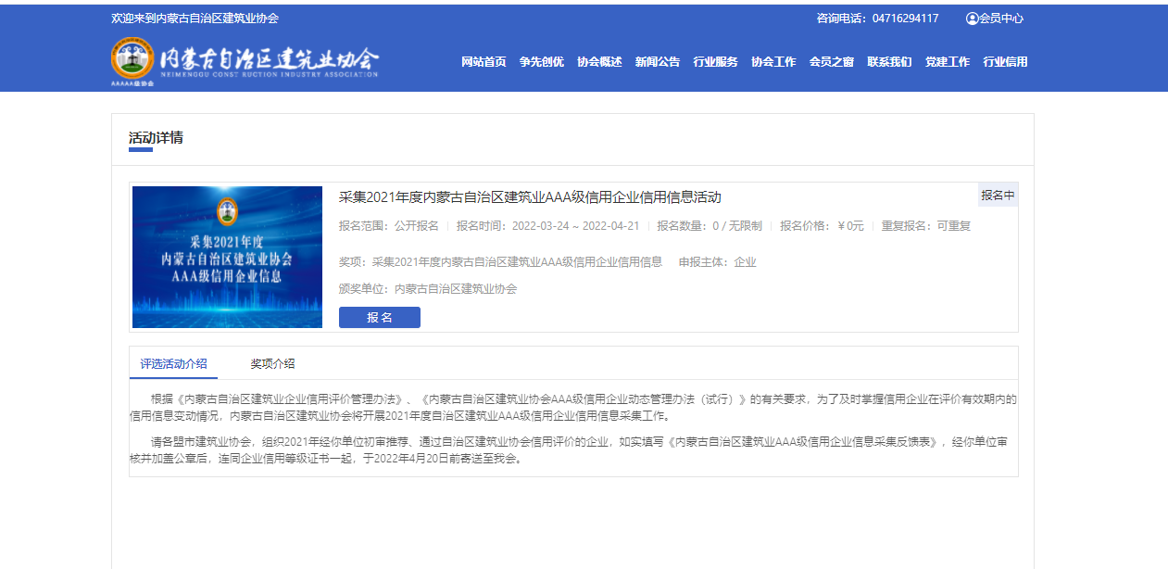

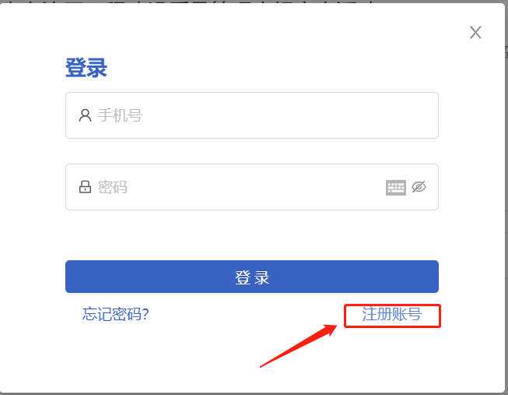二、根据提示输入会员管理系统账号密码进行登录，需要注册账号的点击右下角根据提示完成注册（会员服务部联系方式：0471-6915199）

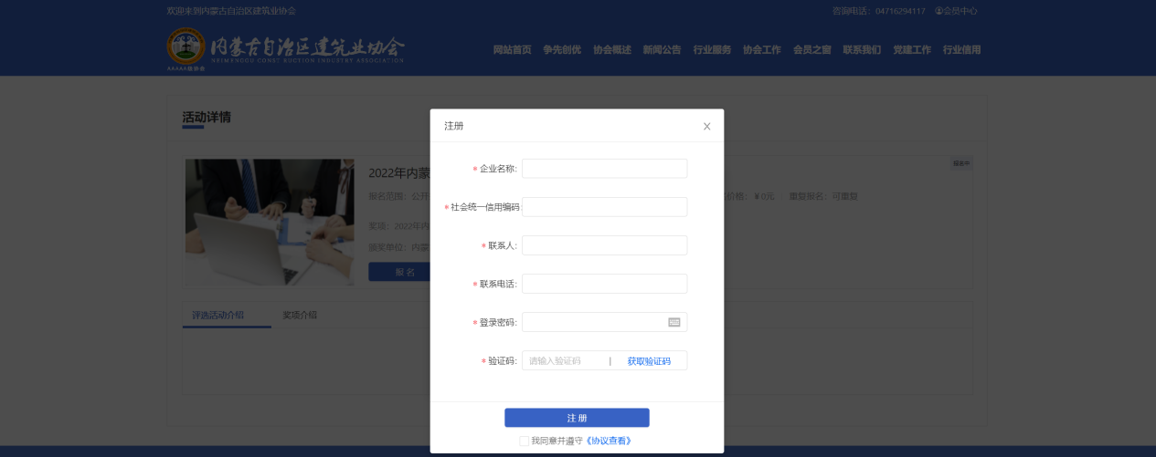

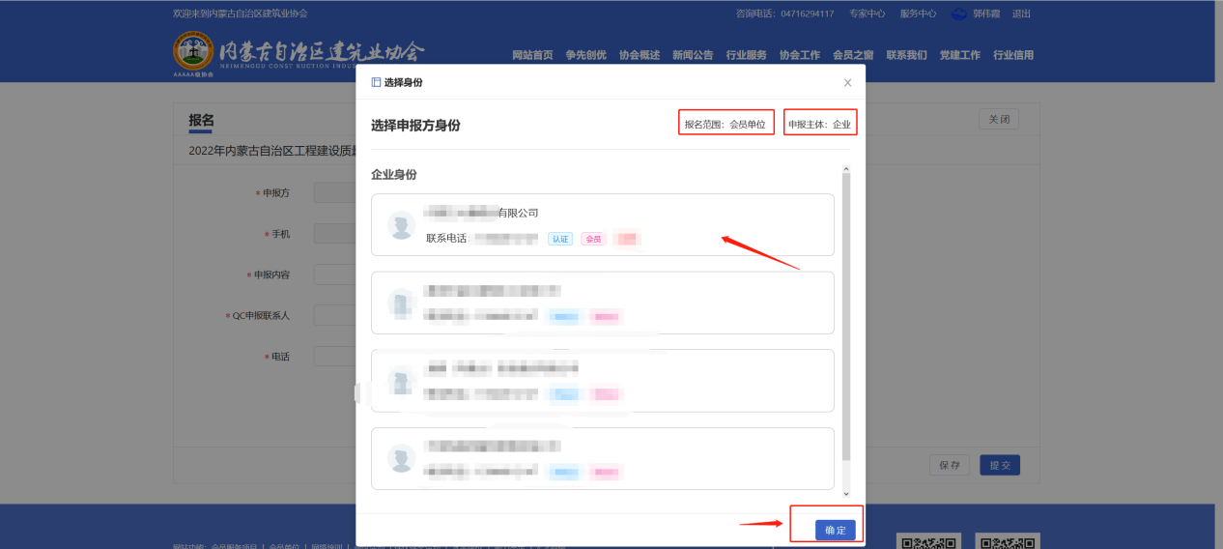三、登录后根据账号关联企业选择企业身份，点击确定

四、进入报名页面，填写相关信息（点击保存后可以继续编辑，点击提交进入下一步）

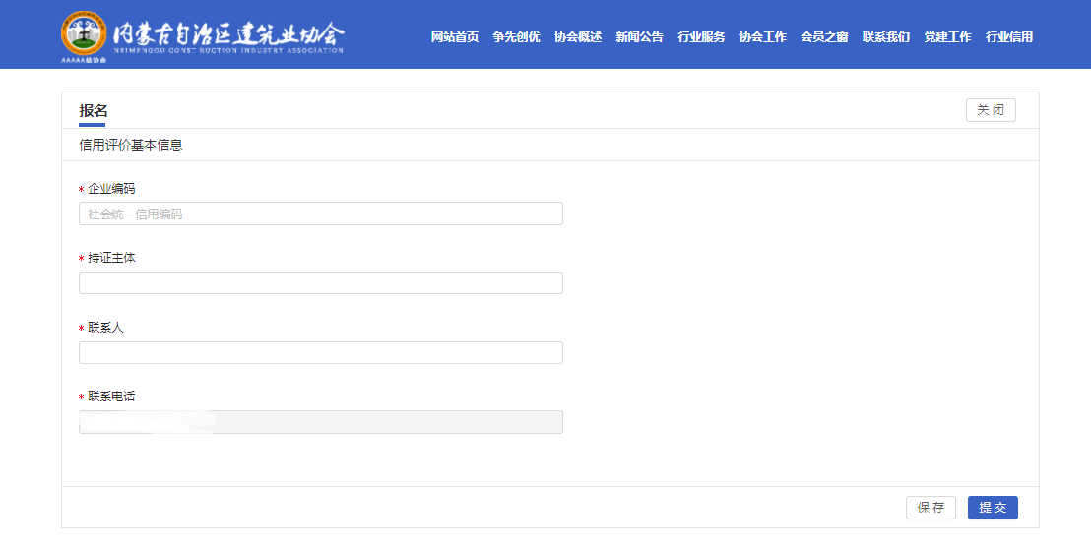

五、根据实际申报情况填写需申报证书的信息。

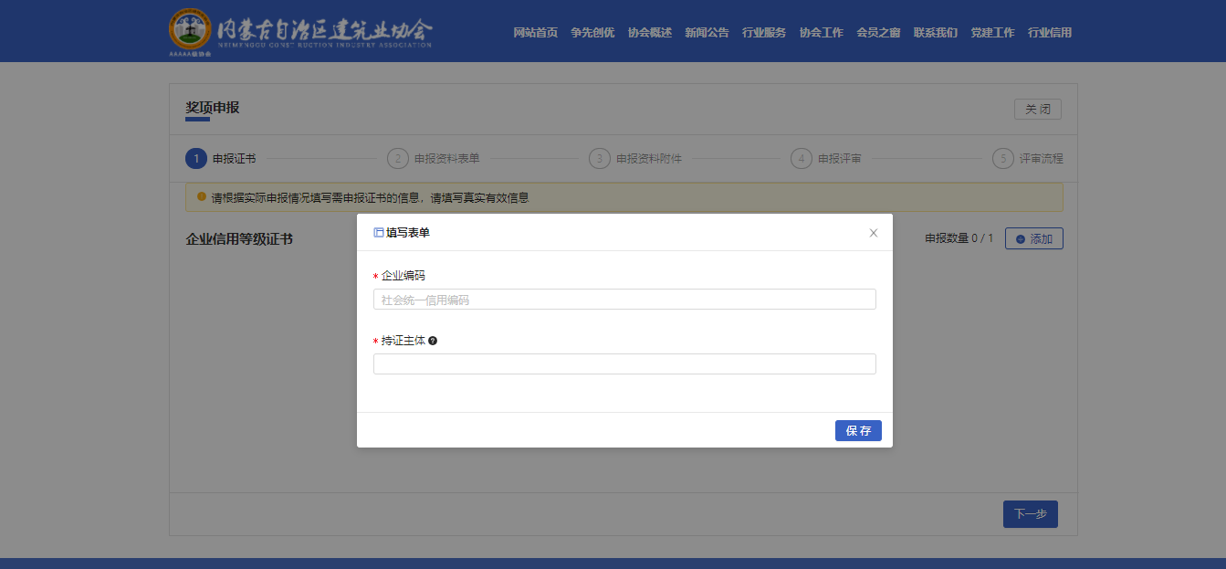

六、填写完成申报材料后点击保存、下一步

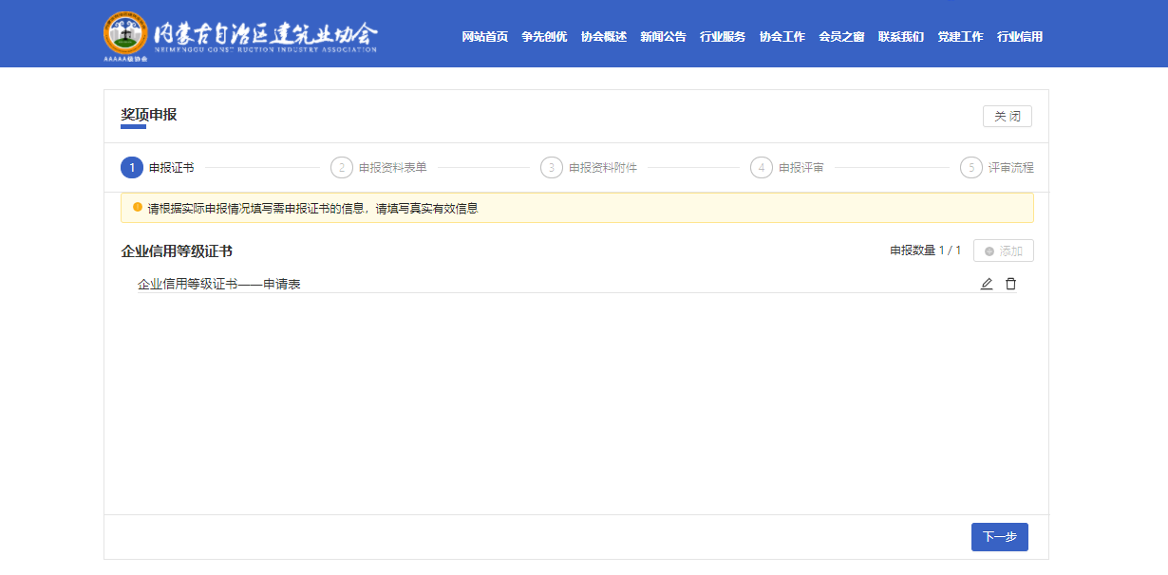

1. 按照申报企业类别，选择表单填写

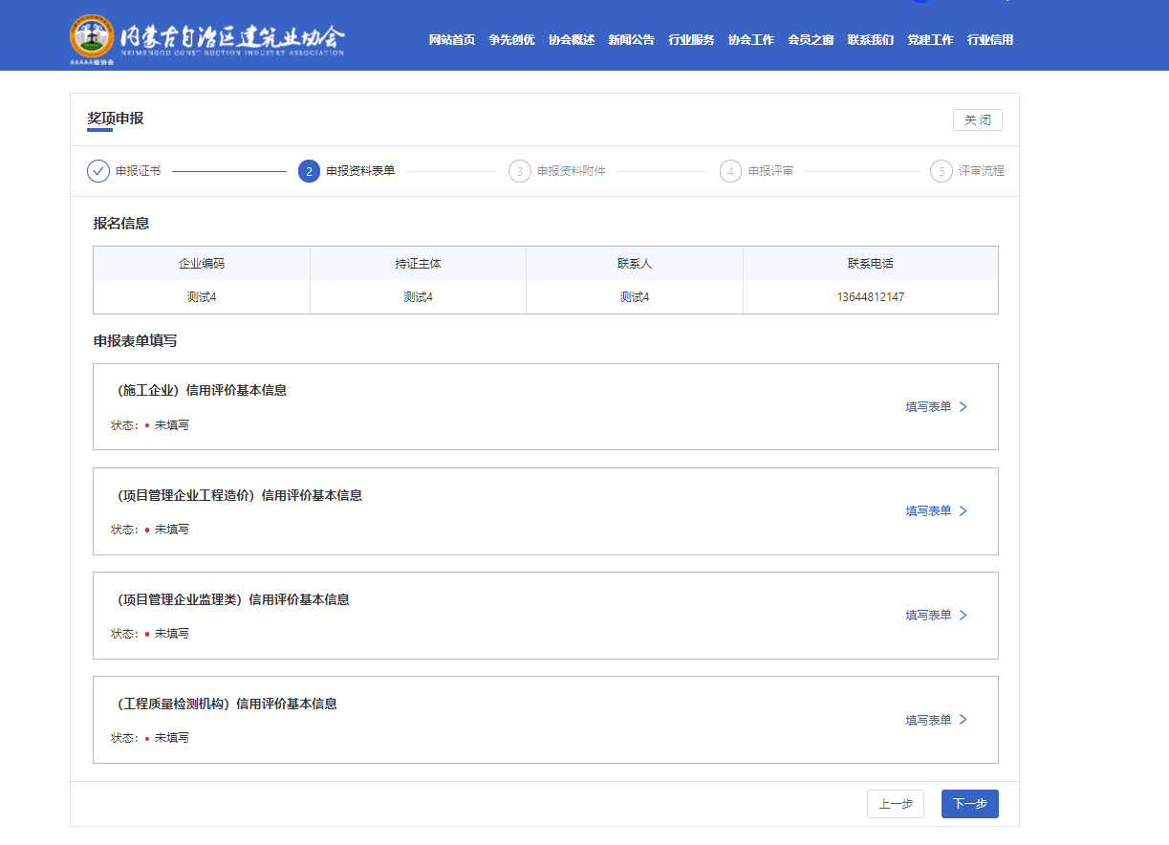

1. 填写表单，并按照表单所要求的上传附件上传。

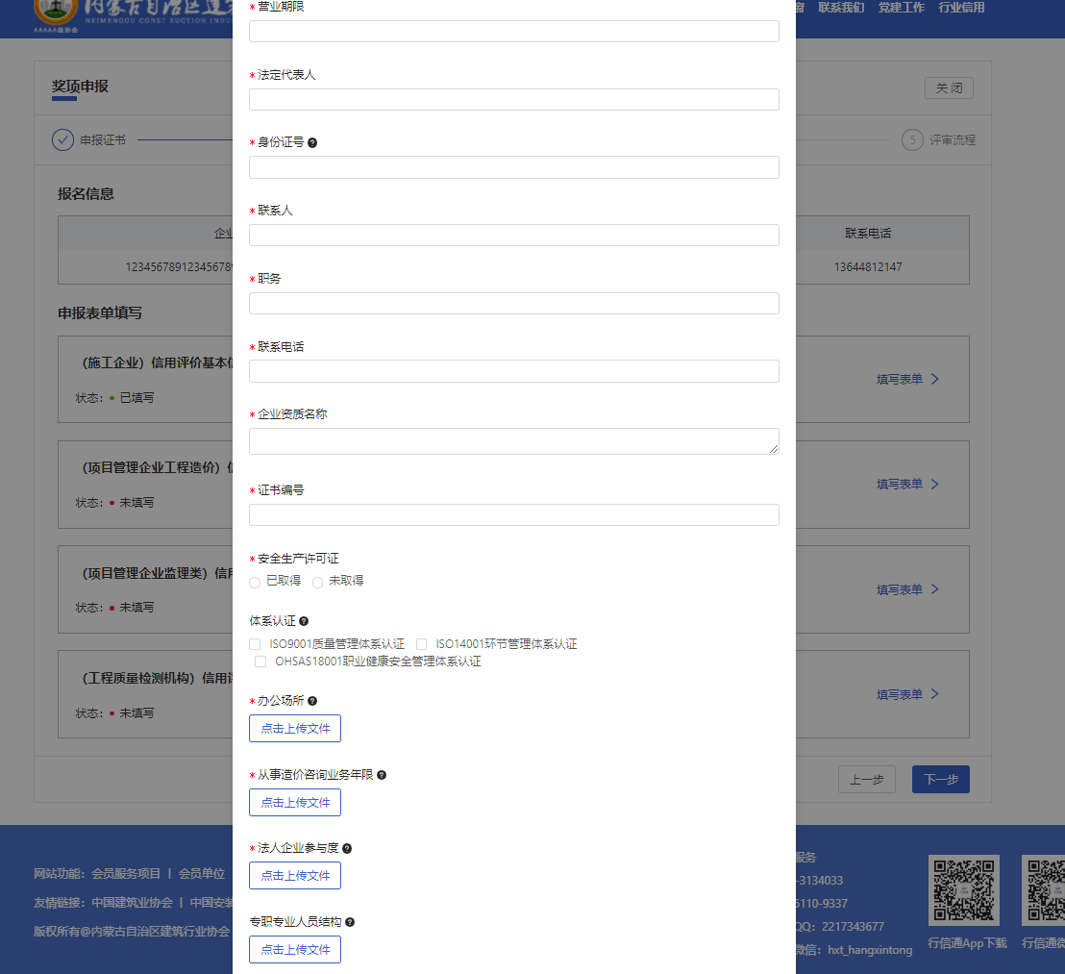

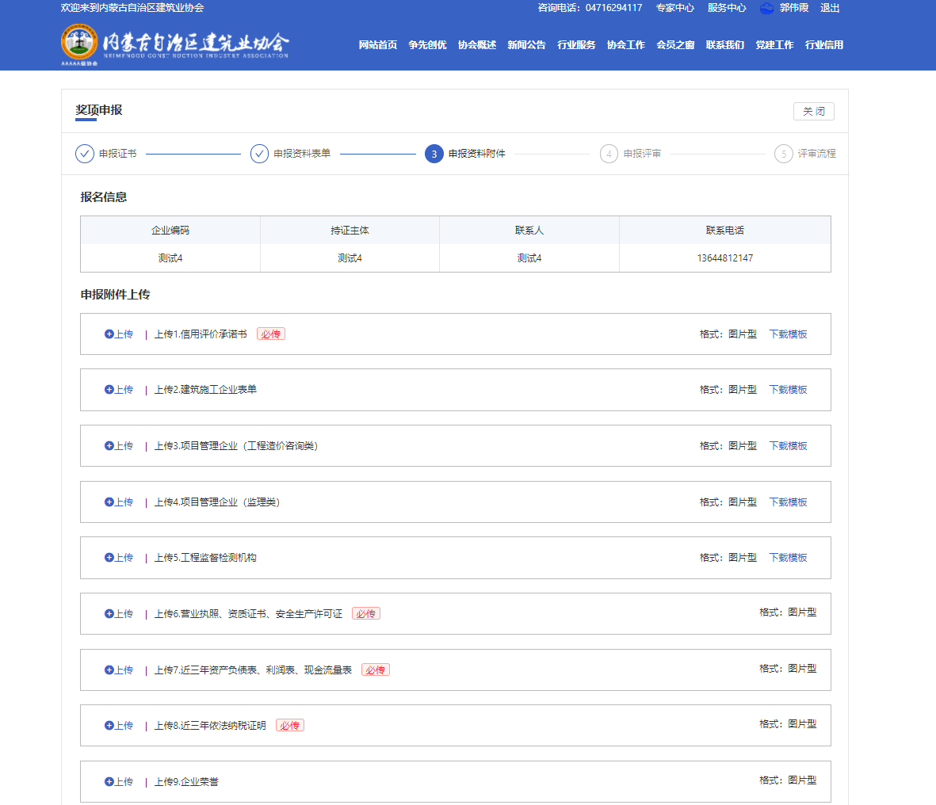

1. 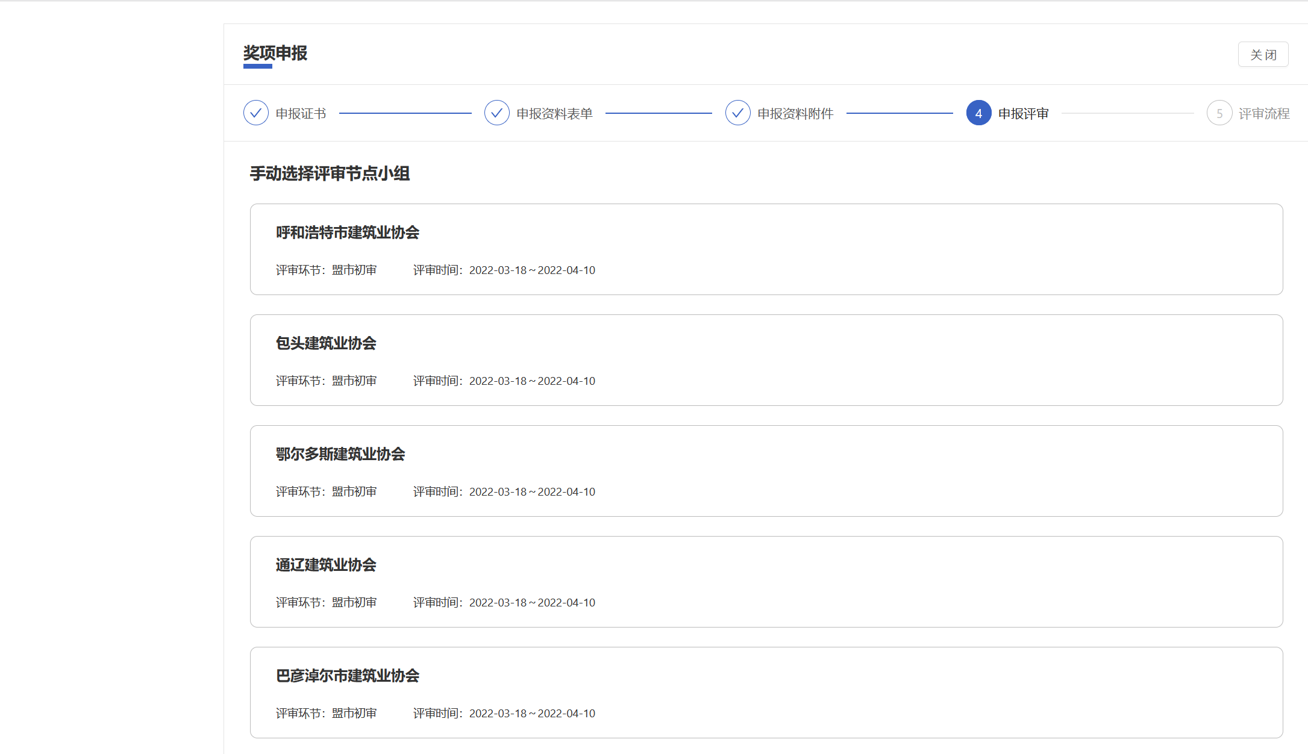选择对应推荐盟市进行初审（外进企业选择请以实际推荐盟市为准）

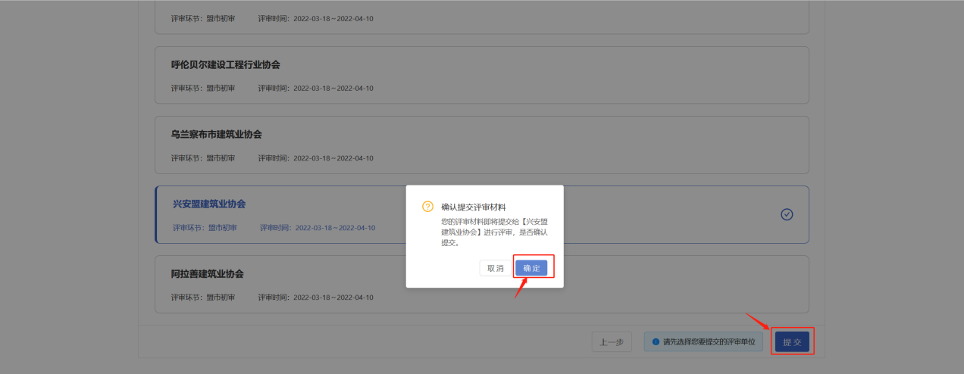

1. 确认提交后，可点击查看我报名的奖项或活动列表下方查看我的申报进行查看，扫描二维码接收申报进度提示。

